@

# 1. 计算起始时间是2010-09-27 12：20：00结束时间是2010-10-02 11：00：00的区间索引

结果按照天周月进行搭配

**结果说明:**

第一块索引 2010-09- 27 00：00：00 至 2010-09- 27：00：00：00 是按照一天进行索引

第二块索引 2010-09- 28 00：00：00 至 2010-09- 28：00：00：00 是按照一天进行索引

第三块索引 2010-10- 01 00：00：00 至 2010-10- 01：00：00：00 是按照一天进行索引

第四块索引 2010-10- 02 00：00：00 至 2010-10- 02：00：00：00 是按照一天进行索引

**结果数据打印截图如下：**

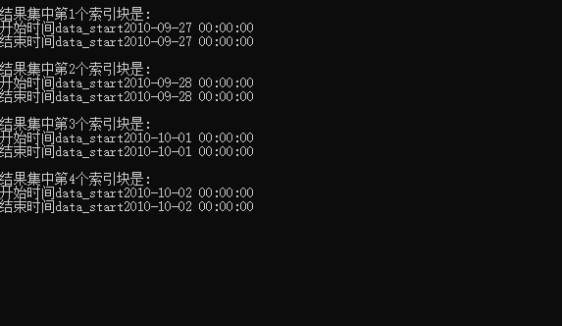

# 2. 计算起始时间是2010-09-28 12：20：00结束时间是2010-12-01 11：00：00的区间索引

结果按照天周月进行搭配

**结果说明:**

第一块索引 2010-09- 28 00：00：00 至 2010-09- 28 00：00：00 是按照天进行索引

第二块索引 2010-10- 01 00：00：00 至 2010-10- 28 00：00：00 是按照月进行索引

第三块索引 2010-11- 01 00：00：00 至 2010-11- 28 00：00：00 是按照月进行索引

第四块索引 2010-12- 01 00：00：00 至 2010-12- 01 00：00：00 是按照月进行索引

**结果数据打印截图如下：**

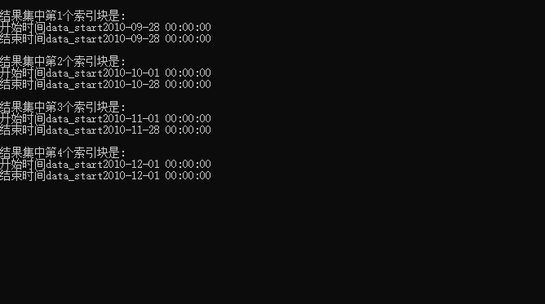

# 3. 计算起始时间是2010-11-12 12：20：00结束时间是2010-11-16 11：00：00的区间索引

结果按照天进行搭配 testOne;

第一块索引 2010-11- 12 00：00：00 至 2010-11- 12 00：00：00 是按照天进行索引

第二块索引 2010-11- 13 00：00：00 至 2010-11- 13 00：00：00 是按照天进行索引

第三块索引 2010-11- 14 00：00：00 至 2010-11- 14 00：00：00 是按照天进行索引

第四块索引 2010-11- 15 00：00：00 至 2010-11- 15 00：00：00 是按照天进行索引

第五块索引 2010-11- 16 00：00：00 至 2010-11- 16 00：00：00 是按照天进行索引

**结果数据打印截图如下：**

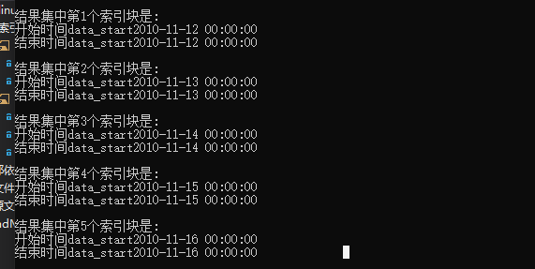

# 4. 计算起始时间是2010-11-07 12：20：00结束时间是2010-11-14 11：00：00的区间索引

结果按照天进行搭配 testOne;

第一块索引 2010-11- 07 00：00：00 至 2010-11- 07 00：00：00 是按照天进行索引

第二块索引 2010-11- 08 00：00：00 至 2010-11- 08 00：00：00 是按照天进行索引

第三块索引 2010-11- 09 00：00：00 至 2010-11- 09 00：00：00 是按照天进行索引

第四块索引 2010-11- 10 00：00：00 至 2010-11- 10 00：00：00 是按照天进行索引

第五块索引 2010-11- 11 00：00：00 至 2010-11- 11 00：00：00 是按照天进行索引

第六块索引 2010-11- 12 00：00：00 至 2010-11- 12 00：00：00 是按照天进行索引

第七块索引 2010-11- 13 00：00：00 至 2010-11- 13 00：00：00 是按照天进行索引

第八块索引 2010-11- 14 00：00：00 至 2010-11- 14 00：00：00 是按照天进行索引

**结果数据打印截图如下：**

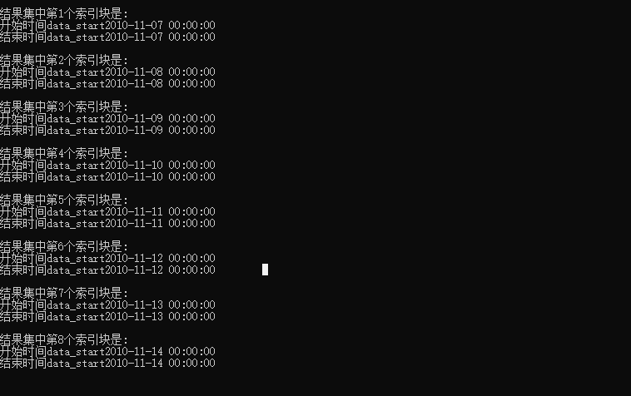

# 5. 计算起始时间是2010-09-02 12：20：00结束时间是2010-12-03 11：00：00的区间索引

结果按照天进行搭配

第一块索引 2010-09- 02 00：00：00 至 2010-09- 02 00：00：00 是按照天进行索引

第二块索引 2010-10- 01 00：00：00 至 2010-10- 28 00：00：00 是按照月进行索引

第三块索引 2010-11- 01 00：00：00 至 2010-11- 28 00：00：00 是按照月进行索引

第四块索引 2010-09- 08 00：00：00 至 2010-09- 14 00：00：00 是按照周进行索引

第五块索引 2010-09- 15 00：00：00 至 2010-09- 21 00：00：00 是按照周进行索引

第六块索引 2010-09- 22 00：00：00 至 2010-09- 28 00：00：00 是按照周进行索引

第七块索引 2010-09- 03 00：00：00 至 2010-09- 03 00：00：00 是按照天进行索引

第八块索引 2010-09- 04 00：00：00 至 2010-09- 04 00：00：00 是按照天进行索引

第九块索引 2010-09- 05 00：00：00 至 2010-09- 05 00：00：00 是按照天进行索引

第十块索引 2010-09- 06 00：00：00 至 2010-09- 06 00：00：00 是按照天进行索引

第十一块索引 2010-09- 07 00：00：00 至 2010-09- 07 00：00：00 是按照天进行索引

第十二块索引 2010-12- 01 00：00：00 至 2010-12- 01 00：00：00 是按照天进行索引

第十三块索引 2010-12- 02 00：00：00 至 2010-12- 02 00：00：00 是按照天进行索引

第十四块索引 2010-12- 03 00：00：00 至 2010-12- 03 00：00：00 是按照天进行索引

**结果数据印截图如下：**

# 

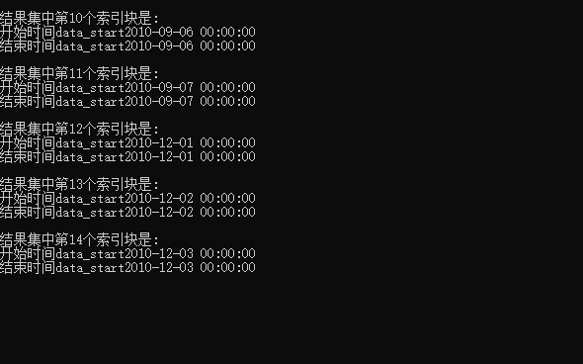

# 6. 计算起始时间是2010-09-02 12：20：00结束时间是2010-10-02 11：00：00的区间索引

结果按照天进行搭配

第一块索引 2010-09- 02 00：00：00 至 2010-09- 02 00：00：00 是按照天进行索引

第二块索引 2010-09- 08 00：00：00 至 2010-09- 14 00：00：00 是按照周进行索引

第三块索引 2010-09- 15 00：00：00 至 2010-09- 21 00：00：00 是按照周进行索引

第四块索引 2010-09- 22 00：00：00 至 2010-09- 28 00：00：00 是按照周进行索引

第五块索引 2010-09- 03 00：00：00 至 2010-09- 03 00：00：00 是按照天进行索引

第六块索引 2010-09- 04 00：00：00 至 2010-09- 04 00：00：00 是按照天进行索引

第七块索引 2010-09- 05 00：00：00 至 2010-09- 05 00：00：00 是按照天进行索引

第八块索引 2010-09- 06 00：00：00 至 2010-09- 06 00：00：00 是按照天进行索引

第九块索引 2010-09- 07 00：00：00 至 2010-09- 07 00：00：00 是按照天进行索引

第十块索引 2010-10- 01 00：00：00 至 2010-10- 01 00：00：00 是按照天进行索引

第十二块索引 2010-10- 02 00：00：00 至 2010-10- 02 00：00：00 是按照天进行索引

**结果数据印截图如下：**

